Lutherovy myšlenky se šířily i mimo Německo:

1. Švýcarsko – Jan Kalvín (kalvinisté) – radikálnější než Luther, úkolem člověka je práce a boj

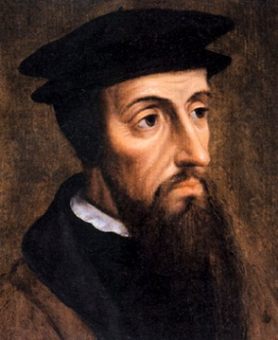 Jan Kalvín

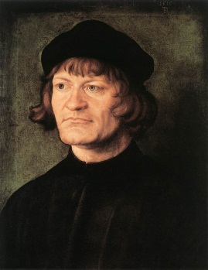Ulrich Zwingli

**Reformace ve Francii**

1. Francie – HUGENOTI x katolíkům = náboženské války. Uklidnění měla přinést svatba katolické princezny Markéty z Valois s vůdcem hugenotů Jindřichem Navarrským => bartolomějská noc = vraždění hugenotů z 23. na 24. 8. 1572.

Rod Valois vymřel po meči a nastoupil Jindřich na trůn (Bourboni). R. 1598 vydal edikt nantský = svoboda vyznání pro hugenoty.

